Treillis à câbles de plafond Rejitech G+ - hauteur 100 mm - zingage électrolytique
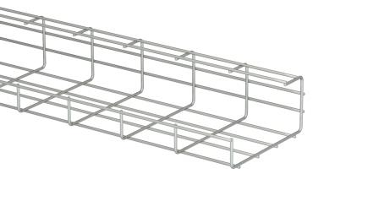
Le treillis à câbles de plafond doit être fabriqué en fil d’acier zingé électrolytique conforme NBN EN ISO 2081.
L’épaisseur de la couche de protection grise varie de 8 à 12 µm.
Le treillis à câbles a une intersection en forme de G et est soudé électriquement, avec des mailles de 50 x 100 mm.
Les extrémités des fils des bords relevés doivent être arrondis afin d’éviter les blessures et l’endommagement des câbles.
Les treillis à câbles de plafond ne sont pas interconnectées. Chaque mètre, ils sont montés directement contre le plafond architectural avec des fixations spéciales qui s’encliquettent auteur les fils supérieurs du treillis à câbles. Ainsi, la hauteur de montage reste limitée à 100 mm.
La charge maximale d'utilisation (CMU) et la distance entre points d’appui:
Le système de treillis à câbles a subi l’essai suivant NBN EN 61537
Les valeurs du charge maximale d’utilisation doivent être mentionnées dans la fiche technique, prenant en compte un coefficient de sécurité de 1,7.
Les valeurs mentionnées sont valables en cas ou les charges sont réparties uniformément. Les valeurs sont garanties si chaque mètre, un support de montage est installé.
Dimensions:
- hauteur 100 mm, largeur 60, 100, 150 of 200 mm, longueur 3000 mm

12/06/2023

